

**Жайылымдарды геоботаникалық зерттеп-қарау негізінде Железин ауданының жайылым айналымдарының схемасын бекіту туралы**

Павлодар облысы Железин аудандық әкімдігінің 2019 жылғы 6 маусымдағы № 172/6 қаулысы. Павлодар облысының Әділет департаментінде 2019 жылғы 10 маусымда № 6409 болып тіркелді

      Қазақстан Республикасының 2001 жылғы 23 қаңтардағы "Қазақстан Республикасындағы жергілікті мемлекеттік басқару және өзін-өзі басқару туралы" Заңының 31-бабы 1-тармағының 10) тармақшасына, Қазақстан Республикасының 2017 жылғы 20 ақпандағы "Жайылымдар туралы" Заңының 9-бабы 1-тармағы 3) тармақшасына сәйкес, Железин ауданының әкімдігі **ҚАУЛЫ ЕТЕДІ:**

      1. Жайылымдарды геоботаникалық зерттеп-карау негізінде Железин ауданының жайылым айналымдарының схемасы осы қаулының қосымшасына сәйкес бекітілсін.

      2. Осы қаулының орындалуын бақылау аудан әкімінің орынбасары Б. И. Аужановқа жүктелсін.

      3. Осы қаулы оның алғашқы ресми жарияланған күнінен кейін күнтізбелік он күн өткен соң қолданысқа енгізіледі.

|  |  |
| --- | --- |
| *Аудан әкімі* | *К. Кашкиров* |

|  |  |
| --- | --- |
|  | Железин ауданы әкімдігінің 2019 жылғы "6" маусым № 172/6 қаулысына қосымша |

**Жайылымдарды геоботаникалық зерттеп-қарау негізінде Железин ауданының жайылым айналымдарының схемасы**

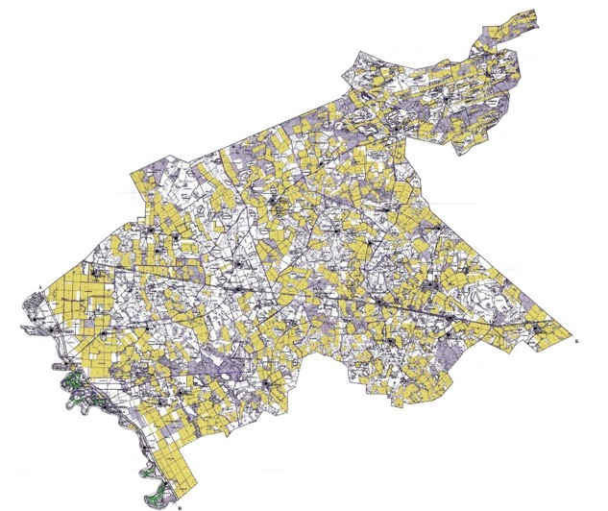

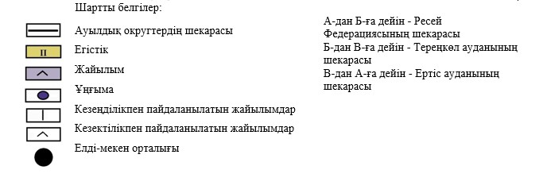

© 2012. Қазақстан Республикасы Әділет министрлігінің «Қазақстан Республикасының Заңнама және құқықтық ақпарат институты» ШЖҚ РМК